Objetivo: Garantizar que el personal involucrado en las operaciones de respuesta y rescate sea consciente de los peligros comunes y las prácticas seguras.

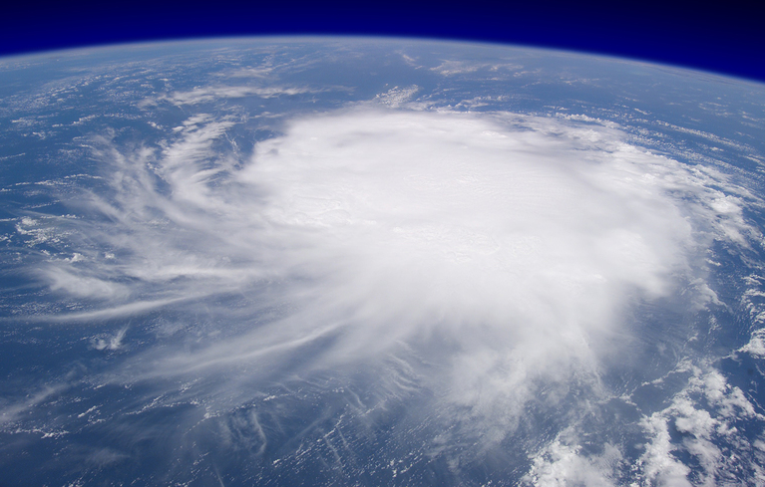
Los huracanes presentan muchas causas potenciales de daño severo, desde lluvia e inundación hasta vientos fuertes y objetos que vuelan. Muchas de estas condiciones pueden continuar después de la tormenta, por lo tanto, las personas que quedan tras su paso deben familiarizarse con las precauciones y peligros asociados con las operaciones de rescate.

Evaluación del lugar de trabajo y control de exposición:
Evalúe el sitio para identificar cualquier peligro potencial de seguridad y salud.
- Antes de iniciar el trabajo en áreas de huracanes, evalúe el sitio para identificar cualquier peligro potencial de seguridad y salud, y planifique y utilice controles adecuados para mitigarlos.
- Ciertas tareas pueden requerir control de exposición, como el trabajo en áreas con materiales peligrosos (como ser, plomo o asbestos) o condiciones peligrosas (como ser, gases, vapores o ruidos). Antes de iniciar el trabajo en estas tareas, asegúrese de que se hayan instaurado los sistemas de control pertinentes.

Prácticas de seguridad general:
- Establezca un plan de evacuación, incluyendo rutas de evacuación seguras y un sistema para alertar a las personas en caso de ser necesaria una evacuación.
- Asegúrese de que el sitio cuente con equipos de protección y supresión de incendios y que se encuentren en buenas condiciones de funcionamiento.
- Asegúrese de que los suministros y servicios de primeros auxilios estén fácilmente accesibles para todos los empleados.
Prácticas de seguridad general (continuación):
- Mantenga buenos hábitos de higiene, como lavarse las manos con jabón y agua limpia, desinfectante para manos a base de alcohol o toallitas desinfectantes.
- No consuma alimentos o agua que haya estado en contacto con agua u objetos contaminados.
- Use contenedores con cierre hermético para la basura y desperdicios.
- Siempre que sea posible, evite sacudir o levantar polvo o trabajar contra el viento en áreas o actividades con polvo.
Peligros comunes y controles:
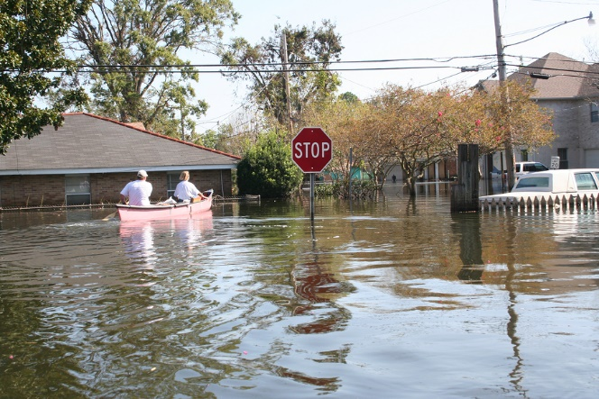
- Inundaciones: Los huracanes son responsables de grandes inundaciones, que pueden presentar numerosos peligros a la salud y ambientales además de los causados por el huracán. Familiarícese con los peligros de las inundaciones y tome las medidas de precaución necesarias.
- Inestabilidad estructural: Determinar a primera vista la integridad estructural de los edificios dañados puede ser difícil; por lo tanto, haga que una persona competente inspeccione la estabilidad de la estructura si es necesario acceder a ellas. Añada refuerzos estructurales temporales y limite el acceso sólo al personal y áreas necesarios.
- Líneas eléctricas caídas: Las líneas eléctricas caídas o dañadas pueden estar energizadas; por lo tanto, mantenga una distancia segura de las líneas y toda estructura, objetos o masas de agua que puedan estar en contacto con ellas.
Peligros comunes y controles (continuación):
- Resbalones, tropezones y caídas: Mantenga las pasarelas peatonales y áreas de paso designadas libre de peligros o salientes que puedan hacer que una persona se tropiece, y cubra o proteja los agujeros que encuentre o se creen. Si trabaja en altura, limite el acceso sólo al personal capacitado y use protección contra caídas como barandillas protectoras, redes de seguridad, arneses o dispositivos similares.
- Impacto de objetos que vuelan: Use protección de la vista o facial como anteojos o gafas de seguridad, o máscaras faciales según corresponda.
- Levantamiento manual o de objetos pesados: Use prácticas seguras de levantamiento de objetos y tome descansos frecuentes cuando trabaje con objetos pesados o cargados de agua.
- Detección de sustancias químicas desconocidas: Tome medidas de protección, como moverse a una distancia segura contra el viento de la fuente química y comuníquese con el personal de manipulación de materiales tóxicos (HAZMAT, por sus siglas en ingles) para evaluar los riesgos y remoción de las sustancias químicas. Revalúe los requisitos de equipo de protección personal según sea necesario.
- Cortes o laceraciones: Tenga máxima precaución al manipular o trabajar con objetos cortantes o cerca de ellos, y reciba tratamiento, vende o cubra inmediatamente todo corte o laceración.
- Higiene personal: Mantenga buenos hábitos de higiene, como lavarse las manos con jabón y agua limpia, desinfectantes para mano a base de alcohol o toallitas desinfectantes. No consuma alimentos o agua que haya estado en contacto con agua u objetos contaminados.
- Estrés por fatiga, calor o frío: Preste atención a los síntomas de fatiga por estrés causado por el calor o el frío. Asegúrese de descansar, dormir y tomar descansos para las comidas adecuados durante el día.
- Contacto con animales: Un huracán puede desplazar a animales salvajes, como serpientes, cocodrilos o roedores, llevándolos hacia áreas pobladas. El agua estancada también puede ser criadero para insectos portadores de enfermedades como los mosquitos. Si encuentra animales salvajes tome medidas de precaución adicionales y no trate de tocarlos sin la capacitación adecuada y use repelente de insectos o redecillas protectoras.
Este formulario deja constancia de que la capacitación que se ha detallado aquí se presentó a los participantes enumerados. Al firmar el presente formulario, cada participante reconoce haber recibido la capacitación.

Organización: Fecha:

Instructor: Firma del instructor:

Participantes de la clase:

Nombre: Firma: Fecha:

Nombre: Firma: Fecha:

Nombre: Firma: Fecha:

Nombre: Firma: Fecha:

Nombre: Firma: Fecha:

Nombre: Firma: Fecha:

Nombre: Firma: Fecha:

Nombre: Firma: Fecha:

Nombre: Firma: Fecha:

Nombre: Firma: Fecha:

Nombre: Firma: Fecha:

Nombre: Firma: Fecha:

Nombre: Firma: Fecha:

Nombre: Firma: Fecha:

Nombre: Firma: Fecha:

